Точка роста в действии
На базе муниципального бюджетного общеобразовательного учреждения «Знаменская средняя общеобразовательная школа имени Р. И. Вяхирева» функционирует Центр образования цифрового и гуманитарного профилей «Точка роста».
24 сентября 2019 года состоялось торжественное открытие.

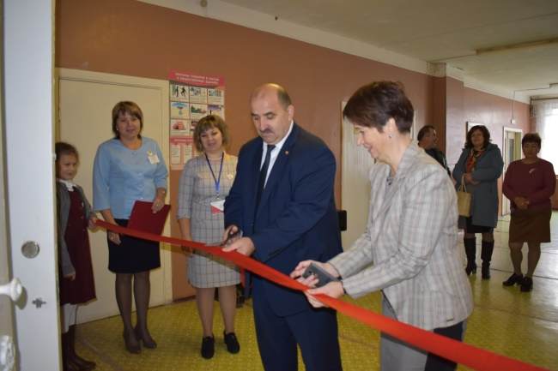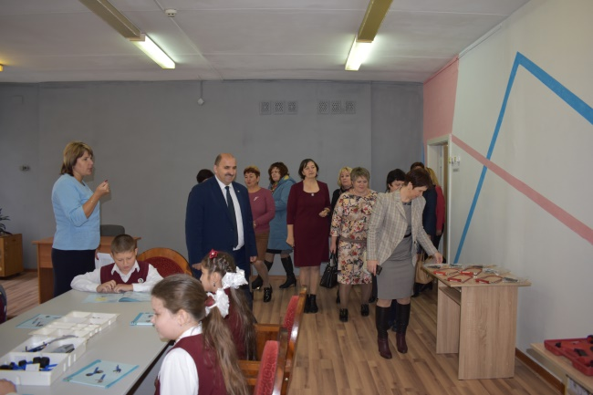
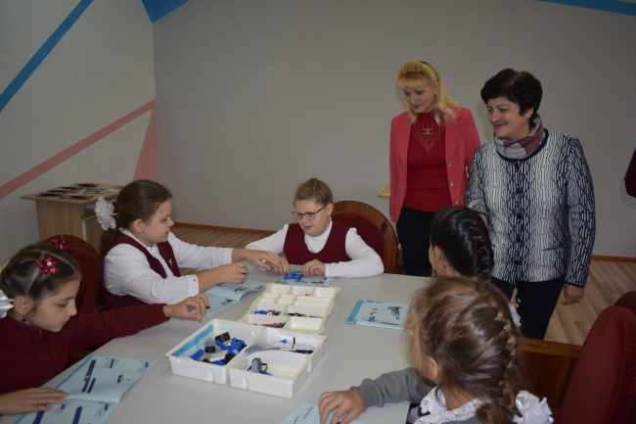
Со дня открытия прошло уже 9 месяцев. За это время Центр стал неотъемлемой частью нашей школьной жизни и жизни Знаменского района.
На базе Центра продолжается проведение уроков ОБЖ, технологии, информатики, работа таких кружков: Геоинформационные технологии, программирование на Python, Робототехника, Разработка VR/AR – приложений, Занимательная математика.
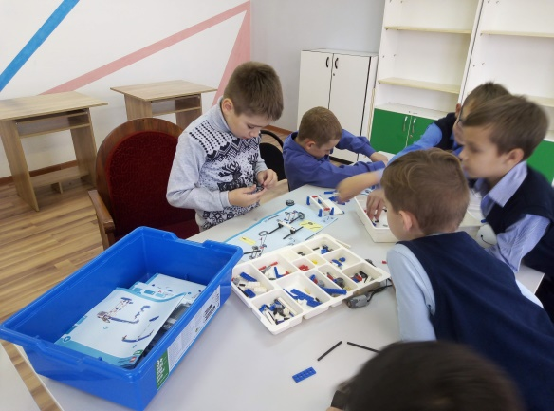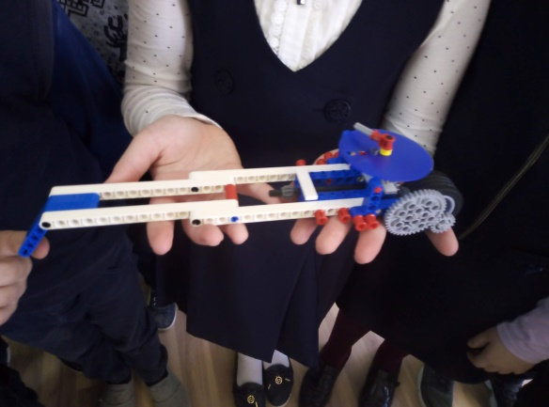
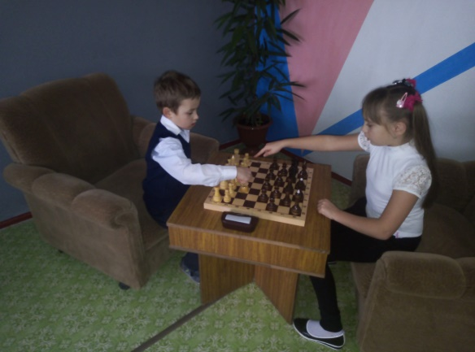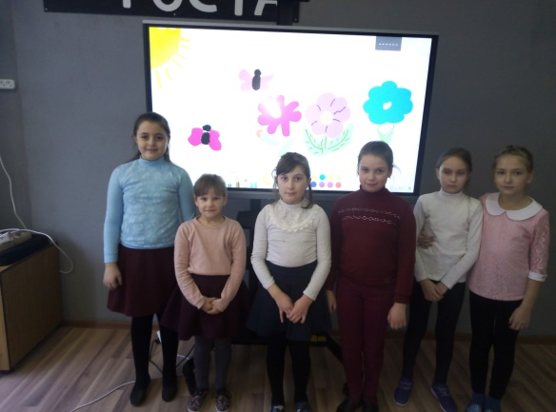

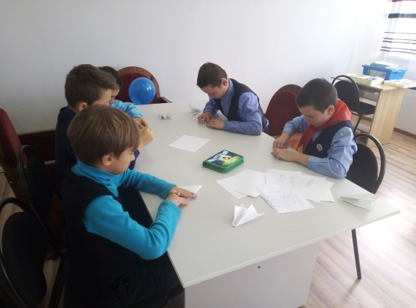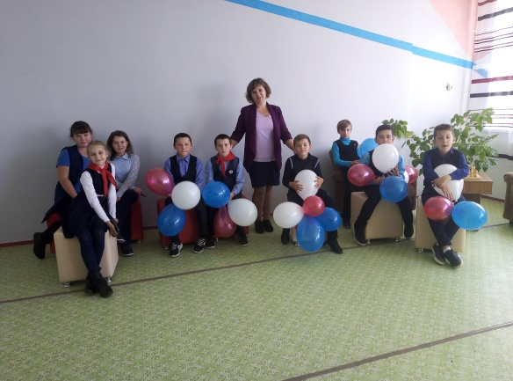

За это время на базе Центра были проведены семинар руководителей образовательных организаций и глав сельских поселений Знаменского района, новогоднее представление, акция «Блокадный хлеб», школьные этапы конкурсов чтецов «Мир отстояли! Мир защитили», проведен мастер класс для родителей «Оказание первой помощи». В течение года были организованы экскурсии для обучающихся, педагогов и родителей, работников служб и организаций района. Проведен конкурс рисунков «В мире роботов», фотовыставка «Работа кружка «Робототехника». Проводились мероприятия в рамках Недели науки для старшеклассников. В течение года учащиеся школы принимали участие в проекте «Урок цифры». В Центре цифрового и гуманитарного профилей «Точка роста» был организован показ фильмов о Суворове для обучающихся 10-11 классов.
На базе Центра совместно с БУ ОО ДПО «Институт развития образования» проведено заседание регионального учебно- методического объединения учителей биологии и химии Знаменского и Хотынецкого районов.

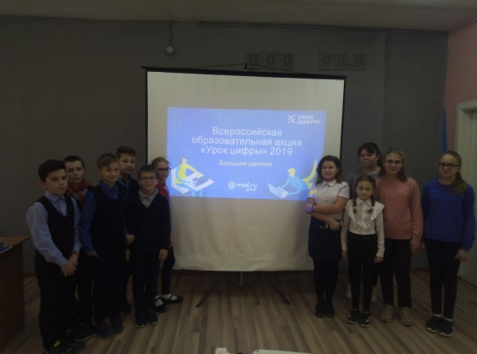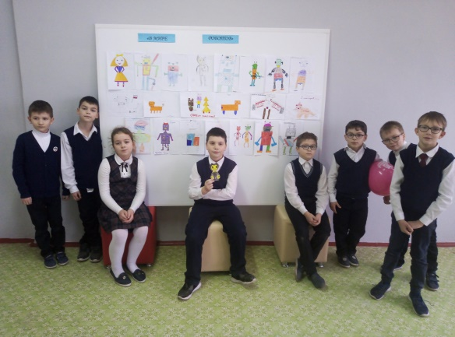
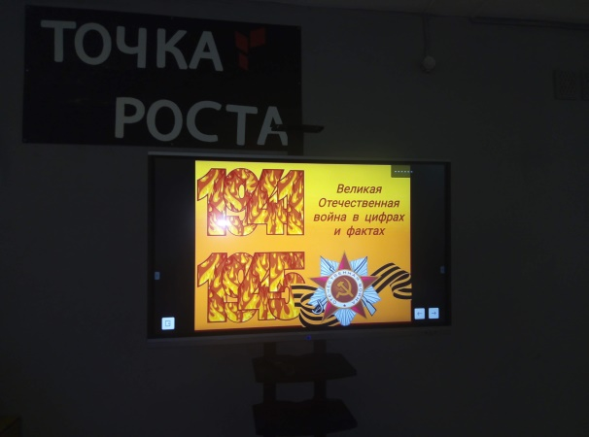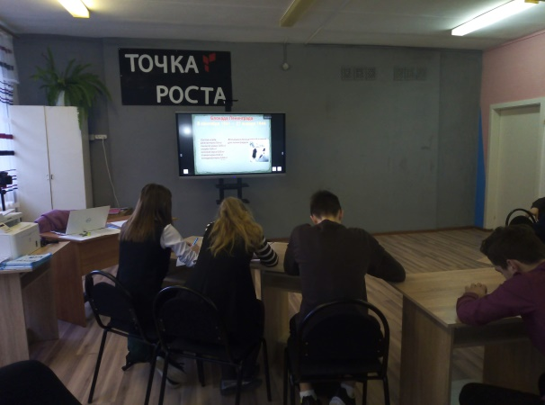
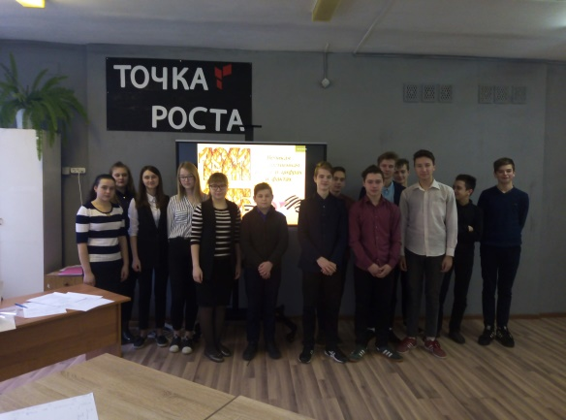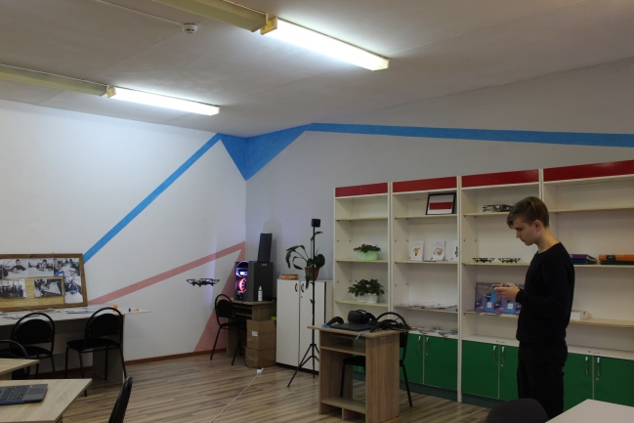
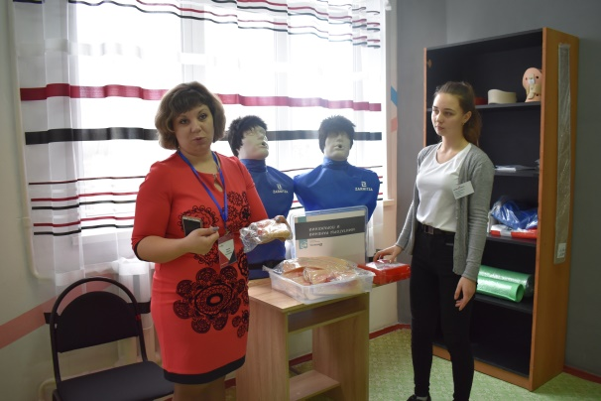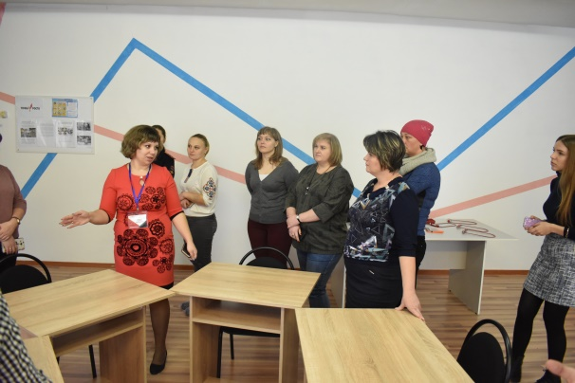
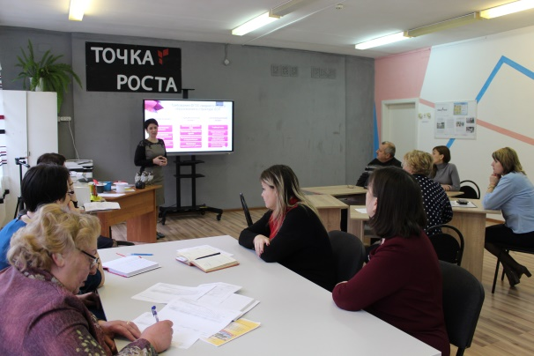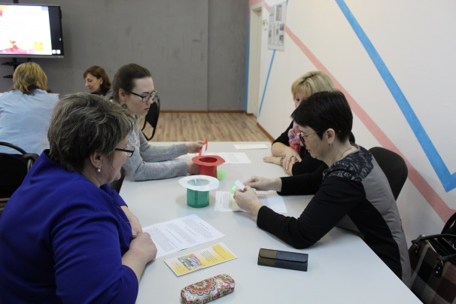
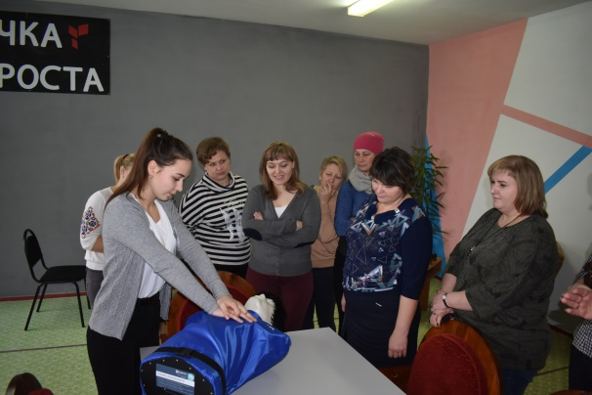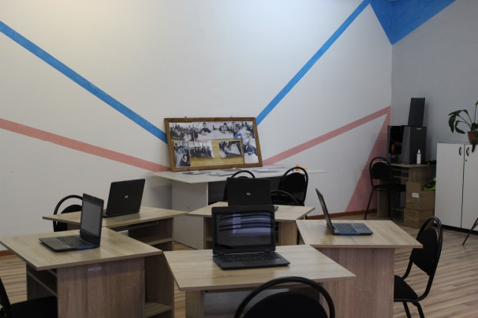
Для детей из социально - опасных семей были организованы виртуальные экскурсии работниками БУООЦСОН Знаменского района.
организовано обучение 2-х групп пенсионеров по программе «Основы компьютерной грамотности» при содействии Регионального Отделения Общероссийской общественной организации «Союз пенсионеров России».

